采购指导手册

借款人入门指南

世界银行投资项目贷款的采购

2018年4月出版， 第一版

版权 © 2018
世界银行
美国 华盛顿哥伦比亚特区，邮编 DC20433
西北区，H 街 1818 号
电话: 202-473-1000
网址: www.worldbank.org
声明
本作品是世界银行工作人员的产品。 本作品中的发现，解释和结论并不一定反映了世界银行，执行董事会或其所代表的政府的意见。

权利和权限
本作品材料受版权保护。 世界银行鼓励传播其知识，只要为非商业目的，本作品材料可以全部或部分地复制。 关于权利和许可证的任何疑问，包括附属权利，请同下述地址联系：

出版商办公室
世界银行
美国 华盛顿哥伦比亚特区，邮编 DC20433
西北区，H 街 1818 号

传真: 202-522-2422
电子邮箱: pubrights@worldbank.org

常用缩写和术语
本节介绍手册中使用的常用缩写和术语，术语使用大写字母。
缩写 / 术语 | 术语全称 / 定义
BAFO | 最佳和最终要约。
世行 | 国际复兴开发银行和/或国际开发协会（无论是以其自身身份还是以其他捐助者提供的信托基金管理人身份）。
投标 | 为响应投标请求，由一方向另一方提供货物，工程，非咨询服务或咨询服务的要约（可以包括或不包括价格）。
投标人 | 为响应投标书征询文件而提交货物、工程和非咨询服务投标的公司或联营体。
借款人 | 投资项目贷款 (IPF) 的借款人或接受人和参与 IPF 贷款项目实施的任何其它实体。
工作日 | 借款人官方的工作日，不包括借款人的法定公共节假日。
咨询顾问 | 提供顾问或专业服务的各种私营机构、联营体或个人。  若是个人咨询顾问，则要求不是借款人聘用的雇员。
咨询服务 | 涵盖一系列咨询或专业服务，由咨询商提供。
货物 | 一种采购的类别，包括：商品，原材料，机械，设备，车辆和成套设备，以及相关的服务，如运输、保险、安装、调试，培训和初期维护。
HEIS | 手把手的实施支持。
IBRD | 国际复兴开发银行
ICSID | 国际投资争端解决中心
IDA | 国际开发协会
IFC | 国际金融公司
投资项目贷款 (IPF) | 世行对减贫和可持续发展的投资项目的贷款。IPF 通常支持既定发展目标、活动和成果的项目，且支付特定合格费用的贷款资金。
MIGA | 多边投资担保机构
非咨询服务 | 不是咨询服务类的服务。非咨询服务通常根据可测量的有形产品的完成情况而进行招标和签订合同，且完成情况的判定标准可明确确定并始终适用的非咨询服务，如钻探、航拍、卫星成像、测绘等业务。
PAD | 项目评估文件。
PPSD | 项目发展采购战略。
采购规则 | 世界银行投资项目贷款的借款人采购规则，为如何运作IPF项下采购制定了规则。
建议书 | 响应建议书征询文件，由一方提供货物，工程，非咨询服务，或咨询服务给另一方的要约，可包括或不包括报价。
RFB | 征询投标书 。
RFP | 征询建议书。
RFQ | 询价。
SPD | 世行标准采购文件。
世行项目组 | 由世行项目组的项目经理领导的团队，包括具有采购资质的成员）负责项目采购支持和采购监督活动。
VfM | 物有所值。
工程 | 是一类采购，涉及建筑，维修，修复，拆除，修复，维护土建工程结构，以及运输保险，安装，调试和培训等相关服务。
世界银行 | 世界银行由两个世行集团机构组成，即国际复兴开发银行（IBRD），该机构为中等收入和信誉较差的较贫穷国家提供援助; 国际发展协会（IDA），专注于世界上最贫穷的国家。
世界银行集团  (WBG) | 世界银行集团由五个机构组成的全球伙伴，致力于可持续解决方案，以减少贫困并在发展中国家建立共同繁荣。 这五个机构是IBRD，IDA，IFC，MIGA和ICSID。

目录

第一章. 前言 1
目 的 1
银 行 1
世界银行 1
世界银行集团 2
投资项目贷款 2
第二章. 愿景和核心采购原则 3
投资项目贷款业务的采购愿景和原则 3
愿景 3
核心采购原则 3
第三章. 治理 5
采购原则 5
角色和责任 5
借款人 5
世界银行 6
合格性 6
一般规则 7
一般规则之外的情况 7
诚信 8
应用 8
制裁和补救 8
第四章. 采购程序 9
采购程序概述 9
- 制定战略 9
- 规划采购 15
- 投标邀请 15
- 接受和开启投标 16
- 评标 16
- 合同授予 18
- 合同管理 19
紧急情况和能力受限情况下的简化程序 20
附件1. 详细信息 21

第一章. 前言

目的
本指导手册为新用户介绍了世界银行 (“世行”) 采购规则和程序。它总结了在世行投资项目(IPF)中进行采购时用户需要的信息。本指导手册应连同 “世行投资项目贷款借款人采购规则” (采购规则)一并阅读。 本指南是非强制性的, 仅作为一种概览。

世界银行
世界银行集团 (WBG) 是世界上发展中国家最大的资金来源和知识来源之一。WBG 有两个目标;
1. 消除极端贫困; 和
2. 以可持续的方式促进共同繁荣。
WBG 由五个机构组成。这些机构共同努力, 以可持续解决方案减少贫穷和在发展中国家建立共同繁荣。

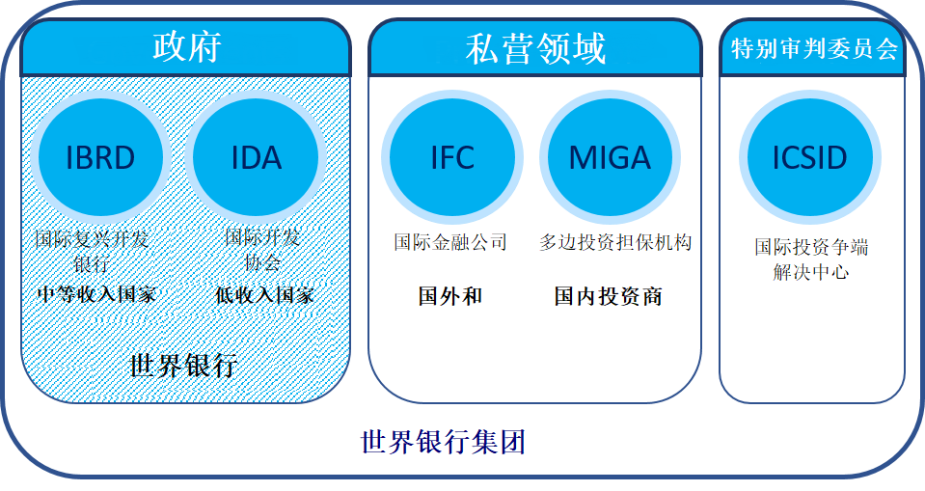
图 1 - 世界银行集团架构

世界银行
世界银行 (相对于世界银行集团 WBG) 包括两个 WBG 机构, 即:
- 国际复兴开发银行(IBRD), 帮助中等收入和信誉较低的国家;和

IPF 采购入门指南

- 国际开发协会(IDA), 重点是世界上最贫穷的国家。
世行向发展中国家政府提供贷款, 资助发展项目。此外, 世行还提供政策咨询和技术援助, 以支持各国政府实施发展项目。根据对一个国家的财政和经济状况进行的广泛分析，世行的援助计划是以减贫和国家发展战略为基础的。每个国家都会确定减少贫穷和国家发展的优先事项和目标。世行相应地协调其援助工作。

世界银行集团
世界银行是更广泛的 WBG 的一部分。世界银行集团的其余部分包括三个侧重加强发展中国家私营部门的机构。这些机构是:

- 国际金融公司(IFC);
- 多边投资担保机构(MIGA); 和
- 国际投资争端解决中心(ICSID)。

投资项目贷款

投资项目贷款 (IPF) 是向各国提供银行融资的方式之一。这可以采取国际复兴开发银行(IBRD)贷款或国际开发协会 (IDA) 信贷/赠款或担保形式。IPF支持具有既定发展目标、行动和成果的项目, 并支付对具体的合格的费用。IPF为减少贫穷和创造可持续发展所必需的有形/社会基础设施的活动提供资金。为建立基础设施, 借款人运用IPF赠款、贷款和信贷的资金采购货物、建筑 (工程)、其他非咨询和咨询服务。

第二章. 愿景和核心采购原则

Beginners Guide to IPF Procurement

Section II. Vision and Core Procurement Principles

投资项目贷款业务采购的愿景和原则

愿景
世行投资项目贷款业务采购的愿景是:
“投资项目贷款(IPF)项目的采购支持借款人在可持续发展过程中以诚信为本实现物有所值(VFM)。"
为支持这一远景, 采购规则是现代化的, 适合用途的采购框架的一部分。采购规则详细说明了借款人可以根据业务需要量身定做的许多采购程序, 以取得正确的结果。

核心采购原则
世行的核心采购原则通常指导世行在实施采购规则时的决定。

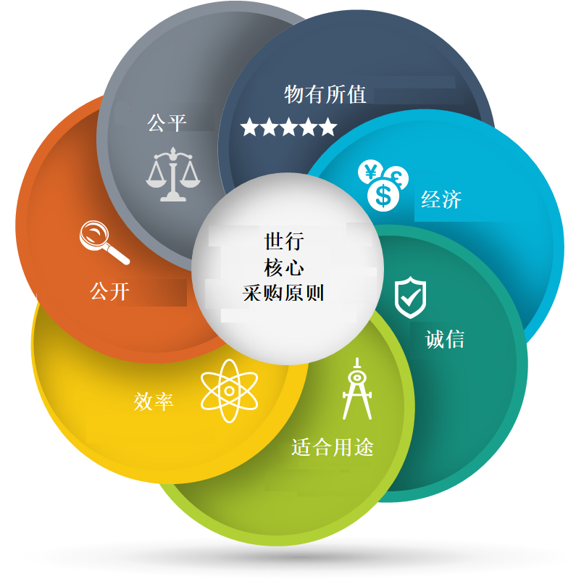
图 2 - 世行核心采购原则
核心采购原则是:
  - 物有所值：物有所值原则是指资金使用应符合效果、效率和经济性，这就要求在适当情况下对有关成本和利益、风险、非价格属性和/或全周期成本进行评估。仅价格不一定能代表物有所值。
  - 经济: 经济性原则需要考虑的因素包括可持续性、质量、适当情况下的非价格属性和/或全周期成本，以实现物有所值。本原则允许将世行与借款人同意的经济、环境和社会因素等纳入采购过程，也允许确认和增加具体的可持续标准，以支持借款人的可持续采购政策。
IPF 采购入门指南

- 诚信: 诚信原则是指基于预定目的和充分信息、通过与公共利益和广泛良好治理原则保持一致的方式使用资金、资源、资产和职权。世行要求借款人、子借款人 (和世行融资的其他受益人)、供应商、投标人、承包商、分包商、咨询顾问、分包咨询顾问、任何代理 (不论宣称与否)、和任何有关人员在世行支助合同的采购和执行期间遵守最高道德标准，并抵制欺诈和腐败。欺诈和腐败术语在《反腐败指南》中进行了定义。
- 适合用途: 适合用途原则适用于确定满足发展目标和项目结果的最佳方法，在考虑采购环境、风险、金额和复杂程度的情况下，确定适用的既定结果和采购安排。
- 效率: 效率原则要求采购过程与所开展项目活动的金额和风险相匹配。采购安排通常具有时间敏感性，并力求避免延误。
- 透明度:透明原则要求借款人和世行实施适当的采购活动审查，同时采用适当的文档记录和信息披露。透明原则要求：
  - 有关采购信息应通过容易获取的广泛的信息来源并以合理收费或免费方式向所有感兴趣的相关方及时地发布;
  - 适当地报告采购活动;
  - 只有在合理情况下在合同中使用保密条款。
- 公平: 公平原则是指:
  - 投标人/建议人/咨询顾问享有平等机会和待遇;
  - 借款人与供应商、承包商和投标人/建议人/咨询顾问之间的权利和义务的公平分配;
  - 具有处理与采购有关的投诉和提供追索权的可靠机制。

在世行的政策中规定了愿景和核心采购原则。世行员工依据这项政策和核心采购原则, 就借款人要求审查或支持的决定, 特别是在没有管理有关问题的确切书面规定或条例的情况下, 向其作出决定。

Beginners Guide to IPF Procurement

Section III. Governance

第三章. 治理

采购规定
投资项目贷款（IPF）下的采购受“采购规则”或“采购指南”的制约。世行于2016年7月就IPF项目适用的采购框架结构做了改进，使之具有现代化的特点。因此哪一套规定适用, 将取决于世行批准的特定项目的日期, 即2016年7月之前或之后。

1.指南 (2016年7月之前)
2016年7月1日以前批准的IPF项目通常受世行 “采购指南” (货物、工程和非咨询服务) 和 “咨询商指南” (供选聘咨询顾问) 的管辖。如果你参与了这样一个项目, 你需要理解和熟悉适当的指南, 因为这些指南与 “采购规则” 不同。

2.采购规则 (2016年7月之后)
世行对其指南进行了回顾, 并发布了最新的采购框架。2016年7月1日以后批准的投资项目主要受“采购规则”的管辖。
在贷款协议中确定特定项目适用的采购规定 (“指南”或“规则”)。您需确保遵守已定的规定, 包括具体的版本, 否则世行可能拒绝为项目贷款。本指导手册主要针对适用 “采购规则” 的项目。但是, 本指导手册中的某些方面也与适用 “指南” 的项目是相关的。

角色和职责

借款人
借款人负责按照世行与借款方之间的贷款协议进行由世行资助的采购活动。特别是, 借款人必须只为受资助的目的使用资金。其他职责包括:
1. 制定采购计划;
2. 编制采购战略;
3. 寻求市场投标书/建议书;
4. 评审报价和确定最优的投标书/建议书; 和
5.授予、签署和管理合同。

IPF 采购入门指南

世界银行
为确保资金只用于受资助的目的, 世行向借款人提供实施支持和监督。实施支持包括向借款人提供培训和建议。监督包括对借款人的采购活动的审查。审查可以是:
- 前审: 在采购活动发生之前;或
- 后审: 采购活动完成后。

世行审查的目的是确定借款人的采购活动是否符合贷款协议。采购计划规定采购是否为前审或后审。当采购价值高于某一限额值时，世行要求进行强制性审查。这些限额在世行的程序附件一中有详细说明。

对于需前审的采购, 世行将审查:
1.采购公告发布前的草稿;
2.借款人发出采购文件之前的草稿;
3. 投标书/建议书评审结果公布之前果;
4. 借款人回复与采购有关的投诉之前的草稿; 和
5. 由借款人签署合同之前的草稿。
对于后审采购, 借款人履行采购程序, 世行将以抽样方式审查采购采购程序，以确定是否已按按照贷款协议的规定进行。
关于世行采购监督的进一步细节, 详见 “采购规则”附件二。
世行还可向借款人提供手把手的实施 (HEIS) 支持。这是在借款人被世行被认为发生以下情况下:
1. 由于自然或人为的灾害或冲突, 迫切需要支持; 或
2. 由于处于脆弱或微小国家的状态而受经验能力限制。
在提供(HEIS)支持的情况下, 借款人仍负责进行采购。

合格性

为了参与采购机会, 潜在的投标人/建议人, 和 他们提供的适当货物, 必须是 "合格的"。世行有严格的规则来管理资格。适用于合格性的一般条件见“采购规则 ”(采购规则第3.21 至 第3.23)。此外, 借款人在向投标人/建议人发出的采购文件中明确适用于该采购的具体合格条件。
IPF 采购入门指南

一般规定
一般而言, 世行允许所有国家的合格公司和个人为世行贷款项目提供货物、工程、咨询和非咨询服务。因此, 借款人不能由于与下列无关的理由拒绝投标人/参与采购或被授予合同的权利:
- 投标人/建议人成功履行合同的能力和资源;或
- 利益冲突 (见采购规则第3.14 至第 3.17)。

特殊情况

国家
借款人可以在下列情况下拒绝投标人/建议人的参与, 或被授予合同:
  - 投标人/建议人来自于，或货物制造于一个国家，并且
    - 借款人的法律或法规禁止与该国的商业关系 (前提是世行确信没有妨碍有效竞争);或
    - 采购要跨越管辖范围 (即采购涉及多个国家), 由一个国家在这一基础上排除一个投标人/建议人, 如果世行和所有其他参与采购的国家均同意的情况下， 则可适用; 或
    - 为遵守联合国安全理事会的决定, 借款人的法律禁止从该国进口货物, 或禁止向某一国家或该国的个人或实体付款。

国有企业
在借款国以外的国有企业或机构 (国企) 有资格参加。借款国的国有企业通常不具备参与的资格。但是, 除非他们能够确定:
a. 在法律上和财务上是自主的;
b. 按商业法进行运作;
c. 不受与其签约机构的监管。

但是, 当国有企业 (包括国有大学、研究中心或机构) 提供的货物、工程或服务具有独特性和例外性, 或者因为他们的参与对项目至关重要时, 世行可能会在例外的情况下按个案同意与他们签定合同。

- 反腐败
根据世行的 “反腐败指南”, 当一个公司或个人受到制裁或被宣布不符合格时 (见“采购规则”附件四, 欺诈和腐败)，则该公司或个人为不合格。不合格的公司和个人的名单请见世行网站。

IPF 采购入门指南

借款人可要求世行同意将在受到本国制裁法律制裁的公司或个人排除在外。世行必须确信, 制裁涉及欺诈或腐败, 司法程序提供了充足适当的程序。

诚信

适用性
根据核心采购原则 (诚信), 世行要求参与采购过程的所有当事方及其人员在采购过程中遵守最高的道德标准, 避免欺诈或腐败。
如果公司或个人 (包括其任何员工、代理人、供应商或雇员) 直接或间接在合同竞争中从事欺诈或腐败行为, 世行将拒绝借款人的授予建议。

世行审计和监管权利
要求在投标书征询文件/建议书征询文件和世行资助的合同中包括一条条款，要求投标人(申请人 /建议人)、咨询顾问、承包商、供应商、及其分包商、分包咨询顾问、代理商、他们的人员，咨询顾问、服务提供商、或供应商允许世行检查与世行资助合同的采购程序、选择和 /或合同实施有关的所有账目，记录和文件，并由世行指定的审计师审计。关于进一步的细节, 见 “采购规则” 附件四。

制裁和补救
在发现欺诈和腐败的情况下, 世行可以实施各种制裁和补救措施。这些制裁和补救办法可按如下找到:
- 每个项目贷款协议中的法律补救条款;
- 借款人与承包商/咨询顾问之间的合同中的法律补救条款;
- “采购规则”附件四，欺诈与腐败。

世行可以对已被(世行)发现从事与世行贷款项目有关的欺诈或腐败行为的公司或个人进行制裁。对借款人, 如世行在任何时间确定借款人在采购过程、选择过程和/或执行有关合同过程中有欺诈或腐败行为, 世行可宣布错误采购。

采购程序概要

Beginners Guide to IPF Procurement

Section IV. Procurement Process

第四章. 采购程序
在采购规则中，采购程序被定义为:
"从对需求的识别开始, 通过规划、编制规范 /要求、考虑预算、选择、合同授予和
合同管理而进行的过程......"
虽然每项采购都是独一无二的, 但它们大致遵循类似的过程。这可以分为七个关键阶段。图三是简化的采购过程。它显示了相同的阶段和通常的排序。实际采购可能有所不同。

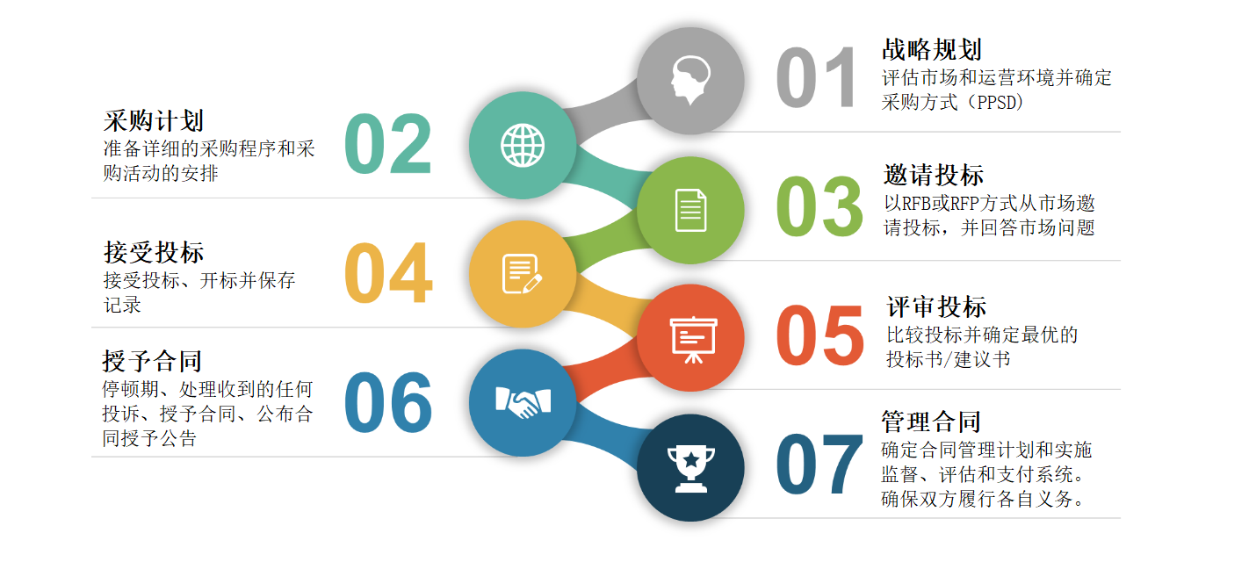
图3 – 采购程序汇总

制定战略
借款人需要在项目准备阶段为项目制定采购战略。世行提供完整版和简写版 项目发展采购战略（PPSD）的模板。

项目采购发展战略（PPSD）
PPSD 分析和总结了导致借款人使用何种采购方式的各种调查结果。借款人在设计采购方法方面具有一定的灵活性。设计应反映出进行采购的最佳方式。优化采购设计可以提高最佳供应商提交报价的可能性, 并增加实现物有所值 VfM 和实现正确结果的机会。

IPF 采购入门指南

PPSD 评估包括如下内容:
      - 运营环境以及它如何影响潜在投标人/建议人的参与以及采购方
式的运作;
      - 借款人以前进行类似的采购和执行类似项目的经验, 历史记录和能力。这
包括根据需要为借款人提供能力资源补充;和
      - 审查市场, 理解其性质以及它在区域 (横跨您的大陆) 和全球范围内在运营环境中的运作情况。这包括供应水平评估 (即潜在投标人/建议人的可能数量) 、可能的竞争程度、预期价格、影响价格的因素、市场的需求水平 (即购买者的数量, 包括他们购买了多少和反过来对市场的影响程度), 以及是否存在供应短缺或高质量供应商短缺。

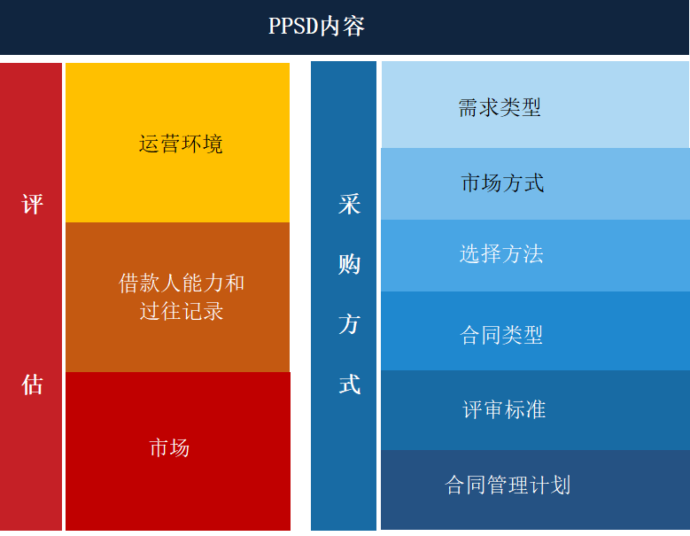
图4 - PPSD 的内容

采购方式
根据这些信息分析, 借款人设计适当的采购方法。具体包括:
      - 要求/规格的类型。这些可能是符合性或基于绩效的。符合性要求是借款人精确需求的详细说明, 和实现这些目标的方法。绩效要求概述预期的结果, 并允许市场提供解决方案, 以满足这些需求, 获得更多的市场创新;
      - 合同类型;

IPF 采购入门指南

      - 针对每一次采购，借款人将如何接近市场, 以获得合适供应商的报价, 包括是否用国内或国际竞争;
      - 借款人要求供应商提供报价而采取的选择方法;
      - 用于比较所收到的报价和确定最优的投标书/建议书的评标和资格标准;和
      - 概述如何监督合同的合同管理计划,以确保各方都能履行义务。

然后世行职员将在项目评估报告 (PAD) 中包括 PPSD 的概要。该项目评估报告是为寻求项目贷款用来获得世行董事会的批准。重要的是 PPSD 足够详细, 以便从逻辑上解释和证明采购方法的合理性。PPSD 的详细程度应与项目计划采购的复杂性、风险和价值相称。

市场选择方式
采购规则提供了各种选择方法和市场选择方式 (见采购规则，第六章货物、工程和非咨询服务以及第七章咨询服务)。这些选择允许在制定每一个适合用途的采购方法时有更大的灵活性。图四显示了这些决策点。

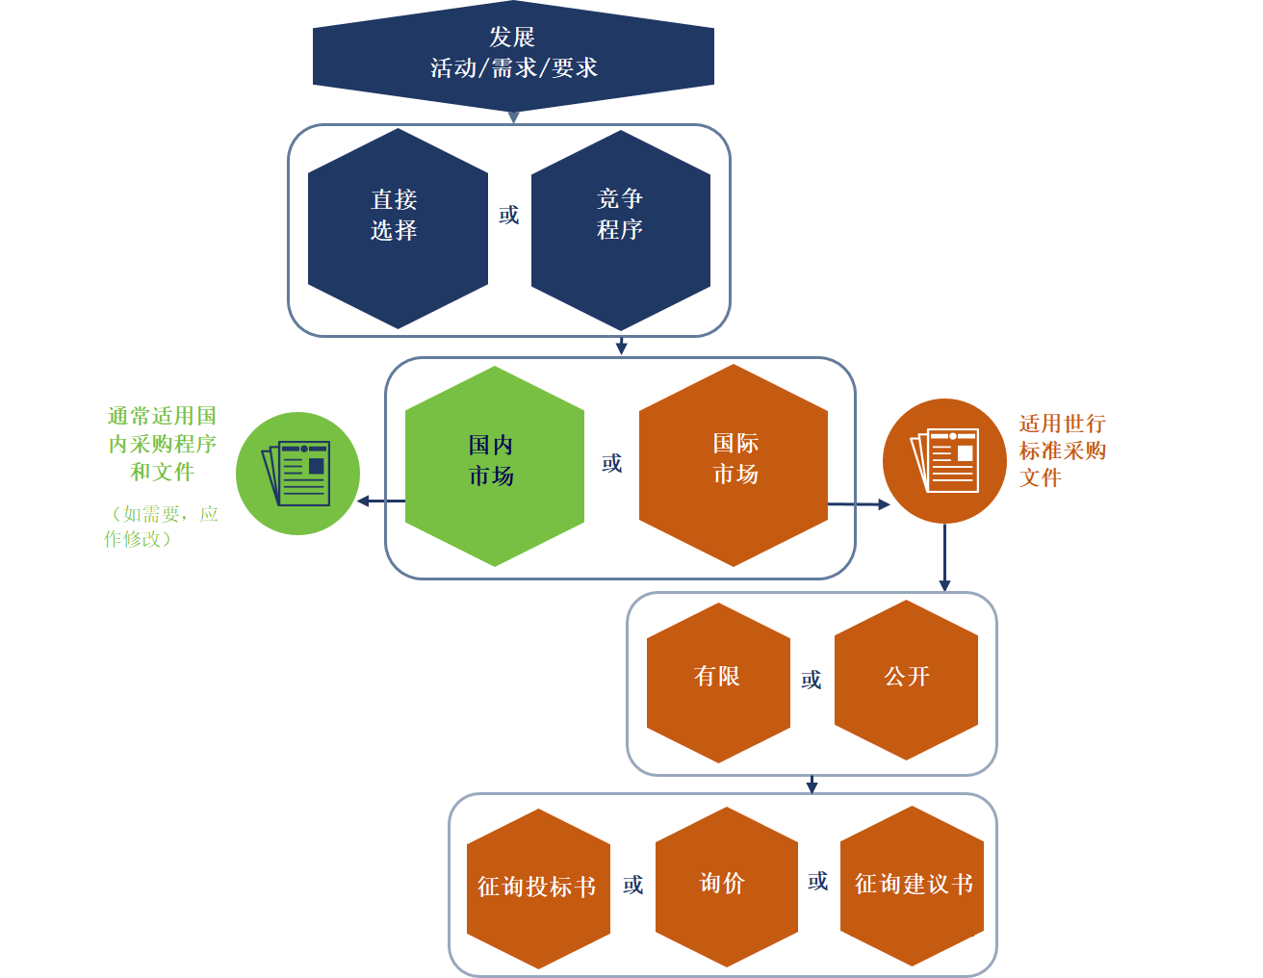
图5 – 选择方法决策的逻辑举性例

IPF 采购入门指南

竞争和非竞争
确定市场方法的第一步是决定是否遵循竞争性或非竞争性的方法。
      - 非竞争性方法: (直接选择) 借款人只找一家公司并与之进行谈判。如果只有一个合适的公司, 或者有理由使用首选公司时, 直接采购选择是适当的。对于可能使用非竞争性办法的情况, 见 采购规则 (第6.8 至6.10 段) 。
      - 竞争方法: 多家公司被邀请参与采购并提交报价。公开的市场竞争方式是世行的首选方法, 因为它为所有合格的潜在公司提供了参与竞争，准备和提交报价的机会。在公开的竞争方式下, 借款人可以进入国内或国际市场。

国际与国内市场
      - 国际竞争:当外国公司的参与增加竞争和提供更好的采购结果时，进入国际市场可能是适当的。使用国际广告公开国际竞争性采购是世行对复杂、高风险和/或高价值合同的首选方法。在国际采购中, 国内投标人/建议人如果希望的话，也有资格参加。
对于国际竞争性采购, 借款人必须使用世行的标准采购文件 (SPD) 样本。这一系列的样本涵盖最常见的选择方法 (如 RFB, RFP) 和采购类别 (货物, 工程或非咨询和咨询服务) 。SPDs 英文、法文和西班牙文样本在世行的网站中均可找到。
借款人根据相关 SPD 编制采购文件。采购文件描述了需求, 并就如何提交报价提供了指导。世行同时对投标人/建议人就发现商业机会和获得合同提供指导，详见链接Finding Business Opportunities and Winning Contracts。

      - 国内竞争: 对于国内竞争性采购, 借款人只要与世行达成协议, 即可以使用本国的采购文件。在下列情况下, 进入国内市场可能是适当的:
        - 由于如下原因，当采购不能吸引国外竞争时:
          - 市场规模和条件;
          - 合同价值 (见 世行“关于国别采购方式方法限额的指导文件”，链接如下： Bank Guidance on thresholds for procurement approaches and methods by country);
          - 地理分散的, 时间跨越长, 或劳动密集型的活动;

IPF 采购入门指南

          - 货物、工程或非咨询服务在当地以低于国际市场的价格提供;
        - 接近国际市场的好处明显地超过了行政或财务负担。

选择方法: 货物、工程和非咨询服务
选择方法是借款人接近市场邀请要约的过程 (如RFB、RFP)。借款人根据以下内容选择适当方法:
      - 将要采购的货物和服务的性质以及借款人能够对其要求做具体规定的程度;
      - 市场竞争水平以及市场中有多少供应商能够满足借款人的需要;和
      - 将要采购的货物和服务的估算价。

图6 是一个例子，它解释了采购货物、工程和非咨询服务的选择方法:

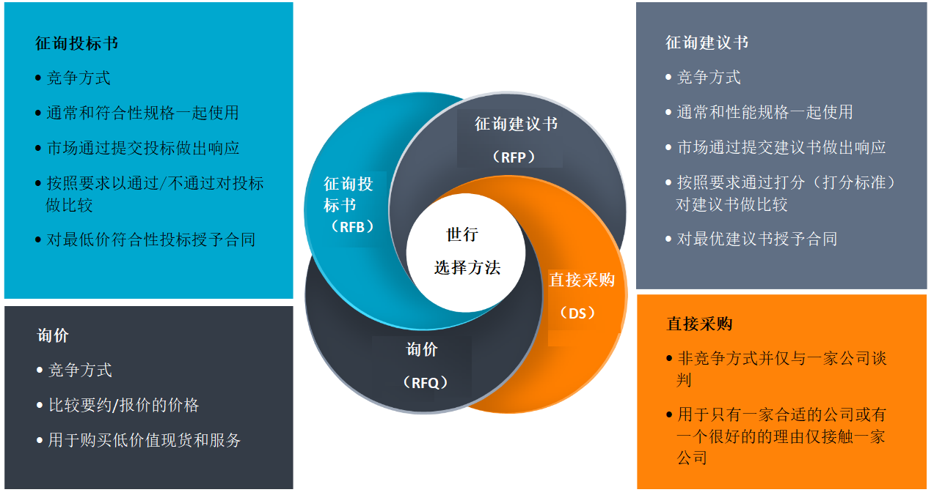
图6 - 货物、工程和非咨询服务的选择方法

复杂和/或高价值采购的其他市场方式选项
采购规则 (第六章) 为复杂和/或高附加值采购提供了其他国际竞争性采购的市场方式选项。这些市场方法符合以下要求:
      - 为了提高透明度, 在发给预期投标人/建议人的采购文件中必须预先披露将要使用的市场方式选项。

IPF 采购入门指南

      - 由于风险和复杂性的级别, 采购接受世行的前审;和
      - 独立的诚信监督方(事先得到世行同意) 见证了要约的开启 (和任何谈判), 确保这些程序是公平和合乎道德规范的, 所有投标人/建议人都得到公正对待。

其他市场方式选项是:
- 竞争性对话是一种交互式多阶段市场方式选项, 允许与投标人/建议人进行动态接洽。当市场上尚无解决方案, 或者有许多可供选择的解决方案时, 竞争性对话可能是适当的。它允许借款人和投标者/建议人讨论并进一步完善以支持解决方案所需的详细技术和商业安排。如果由于采购的性质和复杂性, 借款人不能客观地确定其要求或充分确定法律和/或财务安排和合同这种方法, 也可能是适当的。关于如何进行竞争性对话程序的进一步指导, 请参阅世行关于竞争性对话的指导手册，链接为 Bank Guidance on competitive dialogue。
- 最佳和最终要约 (BAFO) 是指多阶段采购过程。在第一阶段, 确定哪些投标书/建议书符合借款人的要求, 下一阶段包括给予投标人/建议人机会提交他们的最佳和最终的要约。当采购过程受益于投标人/建议人有最终机会改善他们的报价, 包括通过降低价格, 澄清或修改他们的要约, 或提供额外的信息时，BAFO 是适当的。当市场是高度竞争且投标人/建议人竞争紧张度很强时，这种方法通常是特别有效的。见世行关于谈判和 BAFO 的指导手册，链接为Bank Guidance on Negotiations and BAFO。
- 谈判在评标之后和授予合同之前, 可在国际竞争性采购中使用。谈判可能涉及条款和条件、价格、社会和环境方面和创新。但是, 谈判不能改变采购文件中规定的最低要求。不像 BAFO, 是与几个投标人/建议人同时进行, 而最先进行谈判的投标人/建议人, 是经确定的最优要约投。只有在这次谈判不成功的情况下, 借款人才能与下一个最优的投标人/建议人谈判。关于 BAFO进一步指南请见世行关于谈判和 BAFO 的指导手册，链接为Bank Guidance on Negotiations and BAFO。

选择方法: 咨询服务
在同个人或公司签约提供咨询服务时, 借款人遵循经批准的咨询服务选择方法。有关这些方法的详细信息, 见采购规则第七章。
IPF 采购入门指南

规划采购（采购计划）
借款人还需要编制一份采购计划 (PP)。这个计划由PPSD提出。PP 是一个详细的行动计划, 描述采购活动和列出时间表。PP 包括:
a. 对将要采购的内容的简要说明;
b. 采购费用估算;
c. 适用的选择方法;
d. 采购过程关键步骤，包括从开始采购到完成合同执行的时间安排; 和
e. 适用的世行审查类型。

在准备PP 时, 借款人使用世行的在线规划和跟踪工具, 称为STEP (采购系统跟踪和交换系统)。 在贷款谈判完成之前, 世行将对PP进行审查和批准, 最后在世行网站上公布。PP 是一份 "活文件"。这意味着至少每年在项目实施期间它会定期更新。对PP 的更改须经世行批准。

邀请要约（投标书/建议书）
借款人将采购机会告知市场, 并通过发出邀请，邀请到投标书/建议书。对于公开的国际竞争采购, 将发布邀请:
a. 在当地广泛流通报刊和/或免费访问网站; 和
b. 在联合国发展商业网站上; 和
c. 在世行外部网站上。
借款人向感兴趣的投标人/建议人提供一份采购文件, 其中包括:
a.投标人/建议人如何准备和提交要约的指导, 包括解释如何确定最佳要约;
b.对借款人要求的说明; 和
c.投标者/建议人在准备要约时应填写的标准表格;
d.合同草稿的副本。

对于国际竞争性的采购, 借款人应使用世行网站上提供的标准采购文件 （SPDs）。对于世行前审采购, 借款人在招标之前向世行提交采购文件审查。
IPF 采购入门指南

接收和开启要约（开标）
借款人应允许市场有足够的性时间来审查需求, 并准备和提交他们的要约。对于国际竞争采购, 这通常是从机会公布之日起至少30个工作日。在此期间, 投标人/建议人可提出询问, 并要求澄清采购文件或借款人的需求。借款人应及时处理此类询问, 并将答复分享给所有潜在的投标者/建议人。
如借款人修改采购文件, 则应当发给所有潜在投标者/建议人。对于前审采购, 这些修改只应在世行审查后发出。
采购文件需明确提交要约的地址以及开标的时间和地点。开标通常是公开的。例外情况是封闭开标，需经过确认其有理由, 例如 BAFO、竞争性对话或谈判。封闭的开标对公众是不开放的，取而代之是由诚信监督方观察开标, 以确保过程是公平和符合道德规范的, 所有投标人/建议人都得到公正对待。诚信监督方的报告要在授予合同之时公开发布。

评审要约（评标）

借款人采用评标和资格标准比较要约和确定最佳的投标书/建议书。最佳的投标书/建议书被称为最优的投标书/建议书。
评标标准以及如何应用它们的方法必须在采购的早期阶段确定。它们必须在发给投标人/建议人的采购文件中公布。这一点是为支持采购过程中的透明度和诚信。重要的是, 潜在投标人/建议人要理解他们的投标书/建议书将依据这些标准进行判断, 什么标准对借款人而言是最低限地重要。这样, 他们就能够更好地编制他们的投标书/建议书, 以满足借款人的要求。
评标标准应与所采购内容的类型、性质、市场条件、复杂性、风险、价值和目标相匹配并适当。有关如何编制评标标准的进一步详细信息, 请参阅世行的评标标准指导手册，链接为： Guidance on Evaluation Criteria.

根据所使用的选择方法, 确定最有优的投标书/建议书的过程会有所不同。有两种主要的评标和资格标准。

货币量化标准
当借款人希望将合同授予价格最低的响应的投标时, 使用货币量化标准。此类标准最适合于使用符合性规范 (即借款人有明确的产出和交付的方法) 的采购。通常征询投标书（ RFB）的 程序使用这类标准。
IPF 采购入门指南

确定最优投标的步骤如下：

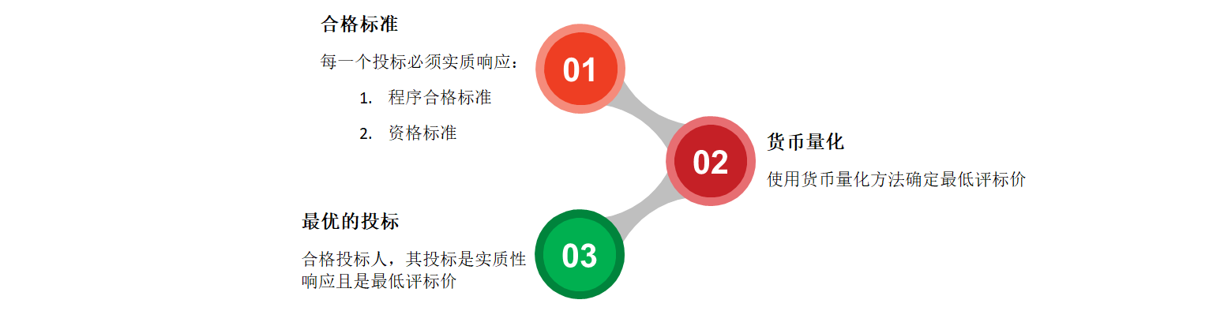
图7 - 运用货币量化标准进行评标的例子

打分标准
打分标准是在借款人希望将合同授予最佳物有所值VfM 的建议书时。只有最低的价格不一定是最好的 VfM。 而 VfM 是价格 (包括项目生命周期成本) 和质量、非价格性风险管理和成本/收益的组合。此类标准最适合于使用绩效规格采购 (借款人明确规定所需结果，而由承包商决定交付方式) 。通常, 征询建议书（RFP） 过程使用这类标准。
确定最优建议书的步骤如下:

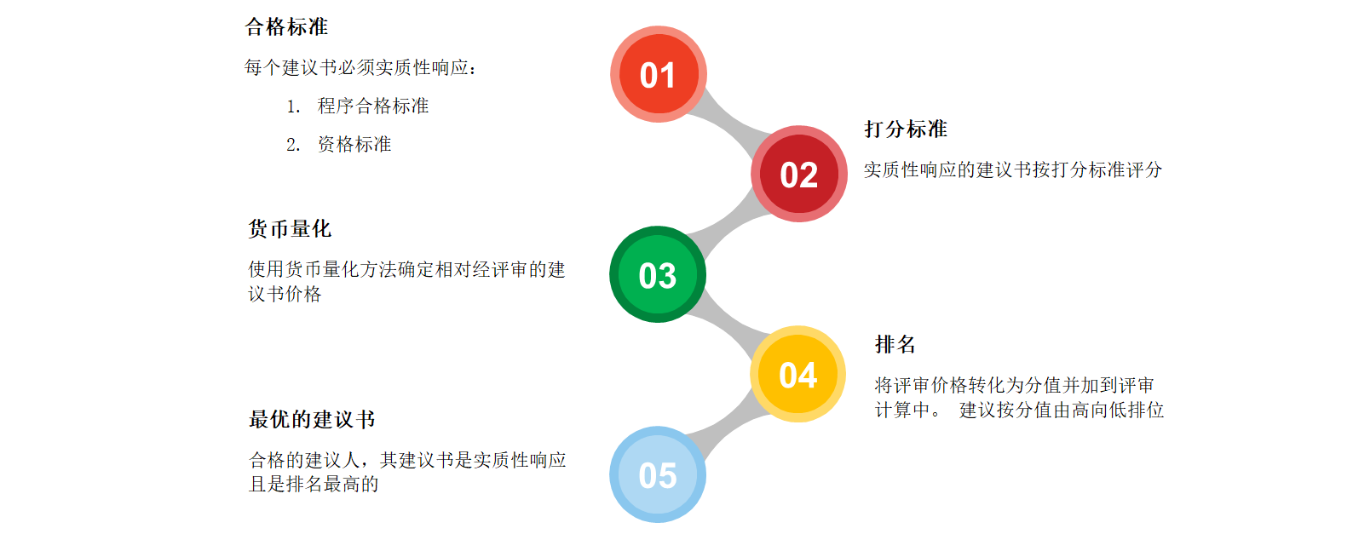
图8 - 运用打分标准进行评标的例子

评标过程
借款人必须使用采购文件中所述的标准和方法。不允许更改或应用不一致的程序。在评估阶段，借款人可以寻求投标人/建议人的澄清, 只要这样的澄清不会实质性改变投标/建议书。

IPF 采购入门指南

作为评估的一部分, 如果一个报价/建议被怀疑是 "异常低价", 则借款人必须遵守一个规定的过程。异常低价是指其投标书/建议书所报出的价格，与投标书/建议书的其它因素结合，明显偏低，使借款人实质上担心投标人/建议人以其所报的价格履行合同的能力。借款人必须通过寻求书面澄清来核对价格。投标人/建议人未能证明其以该价格交付合同的能力，借款人则可以拒绝其投标书/建议书。有关详细信息, 请参阅世行对异常低价投标和建议书的指导文件，链接为： Bank Guidance on abnormally low bids and proposals。

评标过程保密, 且不应向没有参与评标和合同授予决定过程的任何人透露, 直到借款人的合同授标意向通知发给了所有投标人/建议人。

借款人准备评标过程的报告。对于按世行规定需前审的采购, 借款人在其合同授予意向通知发出之前，评标报告须经世行审查。

合同授予
一旦借款人确定了最优的投标书/建议书, 即可进入合同授予阶段。借款人不能简单地与中标人/建议人签订合同, 因为有几个步骤必须完成, 以确保透明度和相关责任义务。

合同授予意向通知
在决定将合同授予提供最优投标书/建议书的投标人/建议人以后, 借款人必须立即向所有其他投标人/建议人发出书面通知, 告知合同授予的意向。这被称为合同授予意向通知。通知必须同时以最快的手段 (如通过电子邮件) 发送到所有投标人/建议人,。发送意向通知后将启动停顿期。

停顿期
停顿期为10个工作日, 在发出合同授予意向通知后开始。在此期间, 由于借款人不能与成功的投标人/建议人签订合同，所以这里有一个停顿过程在过程，停顿期的目的是让不成功的投标人/建议人有机会理解他们为什么不成功, (他们可能要求进行情况说明), 并就相关合同授予决定问题为他们提供投诉的机会。

IPF 采购入门指南

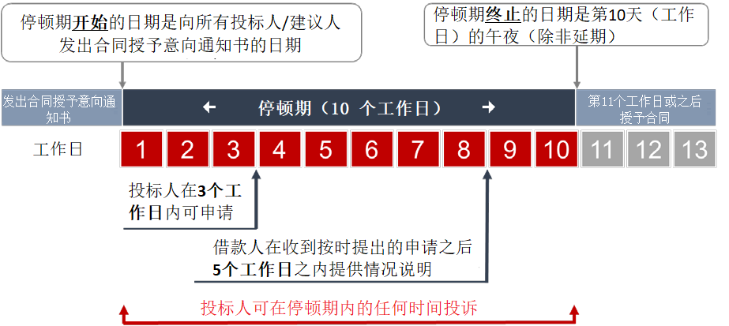

图 9 - 停顿期

要求情况说明和提交投诉是有程序的。当投标人/建议人按时要求进行情况说明, 而借款人无法及时进行情况说明时，则停顿期将自动延长。
对于前审采购, 借款人对投诉的答复草稿将在发给投诉人之前提交世行审查。关于停盾期、情况说明和投诉的资料，见世行关于与采购有关的投诉的指导文件，链接为： Bank Guidance on procurement- related complaints。

停顿期结束
停顿期届满时, 如所有投诉均已妥善处理, 借款人可继续与中标的投标人/建议人签订合同。借款人通过向中标人/建议人发出中标通知来做到这一点。

合同授予通知
借款人必须公布合同授予公告。这就是所谓的合同授予通知。关于哪些信息必须包括在通知中是有规定的 (参见采购规则第5.93 到 5.95)。该通知应在借款人的网站上公布, 且网站是公开登录，或如果不能登录，则至少在一份具有国家发行量的报纸上或官方公报中发表。对于国际竞争性采购, 该通知还必须在联合国发展商业网站和世行网站上发布。借款人通过STEP提交合同授予通知并进行发布。

合同管理

合同的成功交付需要有系统的规划和监督，以确保合同双方都清楚自己的责任, 并及时地履行职责。 为支持这些活动, 借款人准备一份合同管理计划。该计划应在合同实施开始前确定。合同管理的主要目标是确保合同:
IPF 采购入门指南

1. 按时、在正确地点和以正确数量交付;
2. 符合所要求的规格、标准和/或质量; 和
3. 在同意定价格内。
更多信息请见世行对合同管理一般原则的指导文件，链接为： Contract Management General Principles。

紧急情况和能力受限情况下的简化程序
对于紧急情况, 或借款人有某些能力限制的情况，采购规则允许更大的灵活性和简化。紧急情况是由于自然灾害或人为灾害或冲突而迫切需要援助。能力限制可能是由于小国的脆弱性或某些特定的弱项造成的。这种情况往往值得应用快速采购, 以解决紧急情况或用特定方法解决能力受限。
在这种情况下, 世行可以因地制宜地制定采购方式以支持快速反应。它可以确定最适合用途的选择方法, 合同安排和市场方法选项, 按所需的时间提供最佳的采购结果。例如, 可以利用联合国机构，通过提供货物、工程、非咨询服务和咨询服务, 以获得成果。世行还可以提供手把手的实施支持 （HEIS）, 以增补借款人的能力。
详细情况, 请见世行关于在紧急情况或能力受限情况下采购的指导文件，链接为： Bank Guidance on procurement in Situations on Urgent Need of Assistance or Capacity Constraints。 如遇这类情况，借款人应与相关的世行相关团队商量。

附件1. 详细信息

在世行网站上有一个包含广泛信息的资料库，借款人可以找到有关良好采购实践的指导文件和电子学习材料。

采购框架
  - Procurement Policy in Investment Project Financing (IPF) and Other Operational Procurement Matters
  - Procurement Regulations for Investment Project Financing (IPF) Borrowers
  - Procurement Directive
  - Procurement Procedure

指导文件
  - Contract Management, General Principles
  - Competitive Dialogue: How to undertake a Competitive Dialogue Procurement Process
  - Evaluation Criteria
  - Finding Business Opportunities and Winning Contracts Financed by the World Bank
  - Identification and Treatment of Abnormally Low Bids and Proposals
  - Operations Procurement Review Committee
  - Procurement Hands-on Expanded Implementation Support
  - Procurement Noncompliance in IPF Operations
  - Procurement Post Review, Independent Procurement Review, and Integrated Fiduciary Reviews
  - Procurement-Related Complaints
  - Procurement in Situations of Urgent Need of Assistance or Capacity Constraints
  - Project Procurement Strategy for Development (PPSD) - Long Form Detailed Guide,
  - Project Procurement Strategy for Development (PPSD) - Short Form
  - Standard Procurement Documents - An Overview
  - Sustainable Procurement
  - Thresholds for Procurement Approaches and Methods by Country
  - Use of Negotiations and Best and Final Offer (BAFO) in Procurement of Goods, Works, and Non-consulting Services
  - Value for Money

IPF 采购入门指南

世行标准采购文件 (SPDs)
- Standard Procurement Documents

学习材料
- E-learning programs for Borrowers

联系世界银行
- 借款人可以与世行联系获得更多的信息和指导。如果有的话，世行的第一联系人应为世行驻借款国的办公室。世行每个驻地办公室的地址如下： t:

http://www.worldbank.org/en/country/insert country name here
- 借款人也可以联系世行的项目经理。项目经理将联络有关的世行采购人员和更多的资源。
- 也可以直接拨打该电话号码，与任何世行人员联系: +1 (202) 473-1000

有关其他信息，如标准采购文件 (SPDs)，指导手册，培训简介和电子学习资料请见www.worldbank.org/procurement

